Лабораторна робота №5

Тема. Ієрархія об'єктів і групи. Агрегація. Композиція.

Мета. Одержати практичні навички створення об'єктів-груп (агрегація, композиція) і використання методів-ітераторів.
Група.
Група — це об'єкт, у який включені інші об'єкти. Об'єкти, що входять у групу, називаються елементами групи. Елементи групи, у свою чергу, можуть бути групою.

Завдання 1 Розширити функціонал задавнання №2 з ЛР №3, використовуючи агрегаціютакомпозицію.
Постановка задачі:
Створено клас, який реалізує інформацію про працівника підприємтсва: SRecord, із полями id – унікальний ідентифікатор, який реалізується за допомогою статичного поля NextId, hireYear – змінна, яка зберігає рік найму працівника компанії, primarySkill – текстове поле для збереження головного напрямку роботи працівника, status – поле переліку для відображення того чи працює працівник чи пішов в відпустку, клас має в собі конструктор за замовчуванням SRecord() та конструктор з параметрами SRecord(int _hireYear, string _primarySkill), клас реалізовує гетери для отримання доступу до полів GetId(), GetStatus(), GetHireYear(), GetPrimarySkill() та сетери: SetId(), SetStatus(), SetHireYear(), SetPrimarySkill(), надає метод для виведення полів Print() та для ініціалізації Init().
Створено клас, який реалізує одиницю підприємста – відділ(Department), відділ має назву name, відповідно надає властивості для встановлення та отримання поля SetName(), GetName(), також надає властивість для отримання кількості працівників - GetCount(), в відділі знаходяться працівники – employees. Клас надає методи для роботи з департаментом, а саме: додавання працівника: Add(Cadr* emp), виведення списку працівників департаменту Print(), вилучення працівника з департаменту – Remove(int id), пошук працівника за іменем: FindByName(string name), розреформування департаменту Reform(). Клас надає конструктор за замовчуванням - Department() та конструктор з параметрами Department(string name).
Об’єктна модель:

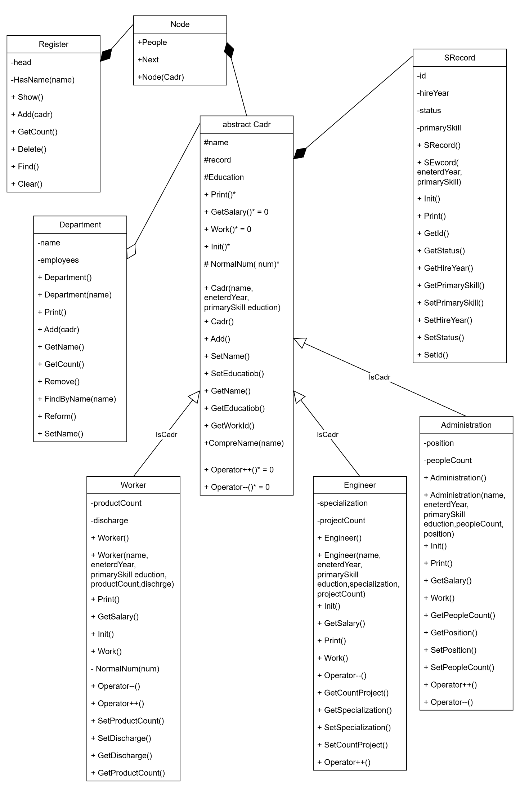

Лістинг Програми:
Cadr.h:
#pragma once

#include <iostream>
#include <string>
#include "ServiceRecord.h"
using namespace std;
class Register;
class Cadr {
protected:
string name;
SRecord record;
string education;
public:
Cadr(string name, int enteredYear, string primarySkill, string education);
Cadr();
void Add();
virtual void Print();
static void Shapka();
virtual double GetSalary() = 0;
virtual void Work() = 0;
virtual void Init();
void SetName();
void SetEducation();
int GetWorkId();
string GetName();
string GetEducation();
bool CompareName(string name);
virtual Cadr& operator++() = 0;
virtual Cadr& operator--() = 0;
protected:
void NormalNum(int& num);
static void PrintLine();
};
Cadr.cpp:
#pragma once
#include "List.h"
Cadr::Cadr(string name, int enteredYear, string primarySkill, string education)
: record(enteredYear, primarySkill)
{
this->name = name;
this->education = education;
Add();
}
Cadr::Cadr() : name("None"), education("None") {}
void Cadr::Add() {
Register::Add(this);
}
void Cadr::Init() {
SetName();
record.Init();
SetEducation();
}
void Cadr::Shapka() {
PrintLine();
cout << setw(16) << "Name |" << setw(20) << "Education |";
cout << setw(4) << "Id |" << setw(14) << "Status |" << setw(5) << "Year |" << setw(30) << "PrimarySkill |";
cout << setw(5) << "R |" << setw(8) << "CountW |";
cout << setw(15) << "Spec |" << setw(8) << "CountP |";
cout << setw(15) << "Position |" << setw(7) << "CountH" << endl;
PrintLine();
}
void Cadr::Print() {
cout << setw(14) << GetName() << " |" << setw(18) << GetEducation() << " |";
record.Print();
}
void Cadr::SetName()
{
cout << "Введiть iм'я: "; getline(cin, name);
}
void Cadr::SetEducation()
{
cout << "Введiть, яка освiта: "; getline(cin, education);
}
int Cadr::GetWorkId()
{
return record.GetId();
}
string Cadr::GetName()
{
return name;
}
string Cadr::GetEducation()
{
return education;
}
bool Cadr::CompareName(string name)
{
return this->name == name;
}
void Cadr::NormalNum(int& num) {
while (num < 0) {
cin >> num;
if (num < 0)
cout << "Некоректно введенне значення." << endl;
}
}
void Cadr::PrintLine()
{
for (int i = 0; i < 148; i++)
cout << "-";
cout << endl;
}
ServiceRecord.h:
#pragma once
#include <iostream>
#include <string>
#include <iomanip>
using namespace std;
enum Status{
Work,
OnLeave
};
class SRecord {
private:
static int NextId;
int id;
int hireYear;
string primarySkill;
Status status;
public:
SRecord(int _hireYear, string _primarySkill):hireYear(_hireYear), primarySkill(_primarySkill) {
id = NextId++;
status = Status::Work;
CheckYear();
}
SRecord(): id(0), hireYear(0), primarySkill("None"), status(Status::OnLeave) {}
void Print() {
cout << setw(2) << GetId() << " |" << setw(12) << GetStatus() << " |" << setw(3) << GetHireYear() << " |" << setw(28) << GetPrimarySkill() << " |";
}
void Init() {

if (!id)
id = NextId++;
SetStatus();
SetHireYear();
cin.ignore();
SetPrimarySkill();
}
int GetId() {
return id;
}
string GetStatus() {
switch (status)
{
case Work: return "Працює";
break;
case OnLeave:return "Не працює";
break;
}
}
int GetHireYear() {
return hireYear;
}
string GetPrimarySkill() {
return primarySkill;
}
void SetHireYear() {
cout << "Введіть рік найму на роботу: ";
cin >> hireYear;
CheckYear();
}
void SetStatus() {
cout << "Введіть статус (0 - не працює, інша цифра - працює)";
short ans;cin >> ans;
if (ans)
status = Status::Work;
else
status = Status::OnLeave;
}
void SetPrimarySkill() {
cout << "Введіть головний напрям роботи: "; getline(cin, primarySkill);
}
private:
void CheckYear() {
while (hireYear < 1920) {
cout << "Введено невірний рік, введіть знову: "; cin >> hireYear;
}
}
};
Worker.h:
#pragma once
#include "Cadr.h"
class Worker: public Cadr {
private:
int productCount;
int discharge;
public:
Worker(string name, int enteredYear, string primarySkill, string education, int productCount, int discharge): Cadr(name,enteredYear,primarySkill,education){
Cadr::NormalNum(productCount);
this->productCount = productCount;
NormalNum(discharge);
this->discharge = discharge;

}
Worker() : productCount(0), discharge(0) {}
void Print() override {
Cadr::Print();
cout << setw(3) << GetDischarge() << " |" << setw(6) << GetProductCount() << " |";
cout << setw(15) << "|" << setw(8) << "|";
cout << setw(15) << "|" << endl;
Cadr::PrintLine();
}
double GetSalary() override{

switch (discharge)
{
case 1:
return 12000; break;
case 2:
return 15000; break;
case 3:
return 17000; break;
default:
return 20000; break;
}
}
void Work() override {
cout << "Виконати роботу робiтника." << endl;
}
void Init() override{
Cadr::Init();
SetDischarge();
SetProductCount();
cin.ignore();
}
void SetProductCount() {
cout << "Введiть кiлькiсть виготовлений продуктiв.";
cin >> productCount;
Cadr::NormalNum(productCount);
}
void SetDischarge() {
cout << "Введiть розр'яд: ";
cin >> discharge; Normal(discharge);
}
int GetProductCount() {
return productCount;
}
int GetDischarge() {
return discharge;
}
Worker& operator++() override {
productCount++;
return *this;
}
Worker& operator--() override {
if (productCount > 0)
productCount--;
else
cout << "Не можна пiти в мiнус" << endl;
return *this;
}
private:
void Normal(int& num) {
while (num < 0 || num > 4) {
cout << "Невiрний розряд." << endl;
cin >> num;
}
}
};
Administration.h:
#pragma once
#include "Cadr.h"
class Administration : public Cadr{
private:
string position;
int peopleCount;
public:
Administration(string name, int enteredYear, string primatySkill, string education, string position, int peopleCount) : Cadr(name, enteredYear, primatySkill, education) {
this->position = position;
Cadr::NormalNum(peopleCount);
this->peopleCount = peopleCount;
}
Administration() : position("None"), peopleCount(0) {};
void Work() override {
cout << "Адмiнiстрацiя працює." << endl;
}
double GetSalary() override {
if (peopleCount< 5)
return 40000;
else if (peopleCount < 25)
return 50000;
else
return 70000;
}
void Print() override {
Cadr::Print();
cout << setw(5) << "|" << setw(8) << "|";
cout << setw(15) << "|" << setw(8) << "|";
cout << setw(13) << GetPosition() << " |" << setw(7) << GetPeopleCount() << endl;
Cadr::PrintLine();
}
void Init() override {
Cadr::Init();
SetPosition();
SetPeopleCount();
cin.ignore();
}
void SetPosition() {
cout << "Введiть посаду: "; getline(cin, position);
}
void SetPeopleCount() {
cout << "Введiть кiлькiсть пiдданих: "; cin >> peopleCount; Cadr::NormalNum(peopleCount);
}
string GetPosition() {
return position;
}
int GetPeopleCount() {
return peopleCount;
}
Administration& operator++() override {
peopleCount++;
return *this;
}
Administration& operator--() override {
if (peopleCount > 0)
peopleCount--;
else
cout << "Не можна пiти в мiнус" << endl;
return *this;
}
};
Engineer.h:
#pragma once
#include "Cadr.h"
class Engineer : public Cadr{
private:
string specialization;
int countProject;
public:
Engineer(string name, int enteredYear, string education, string primarySkill, string specialization, int countProject) : Cadr(name, enteredYear,primarySkill, education) {
this->specialization = specialization;
Cadr::NormalNum(countProject);
this->countProject = countProject;
}
Engineer() : specialization("None"), countProject(0) {}
void Work() override {
cout << "Iнженер виконав роботу." << endl;
}
double GetSalary() override {
if (countProject < 10)
return 20000;
else if (countProject < 30)
return 30000;
else
return 50000;
}
void Init() override {
Cadr::Init();
SetSpecialization();
SetCountProject();
cin.ignore();
}
void Print() override {

Cadr::Print();
cout << setw(5) << "|" << setw(8) << "|";
cout << setw(13) << GetSpecialization() << " |" << setw(6) << GetCountProject() << " |";
cout << setw(15) << "|" << endl;
Cadr::PrintLine();
}
void SetCountProject() {
cout << "Введiть кiлькiсть проeктiв: "; cin >> countProject; Cadr::NormalNum(countProject);
}
void SetSpecialization() {
cout << "Введiть спецiалiзацiю: "; getline(cin, specialization);
}
Engineer& operator++() override {
countProject++;
return *this;
}
Engineer& operator--() override {
if (countProject > 0)
countProject--;
else
cout << "Не можна пiти в мiнус" << endl;
return *this;
}
string GetSpecialization() {
return specialization;
}
int GetCountProject() {
return countProject;
}
};
Department.h:
#pragma once
#include "Cadr.h";
#include <vector>
class Department {
private:
string name;
vector <Cadr*> employees;
public:
Department(string _name): name(_name){}
Department() : name("None"){}
void Add(Cadr* emp) {
if (emp)
employees.push_back(emp);
}
void Print() {
if (employees.empty()) {
cout << "Департамент поки щопорожній" << endl;
return;
}
cout << "==================================================================" << endl;
cout <<setw(20)<< "Департамент: " << name<<endl;
cout << "==================================================================" << endl;
Cadr::Shapka();
for (const auto& emp : employees)
emp->Print();
}
void Remove(int id) {
for (auto it = employees.begin(); it != employees.end(); it++) {
if ((*it) != nullptr && (*it)->GetWorkId() == id) {
employees.erase(it);
cout << "Працівника виключено з департаменту"<<endl;
return;
}
}
cout << "За вказаним id не знайдено працівника" << endl;
}
void FindByName(string name) {
if (employees.empty()) {
cout << "В відділі ще немає працівників" << endl;
return;
}
int count = 0;
for (auto it = employees.begin(); it != employees.end(); it++)
if ((*it) != nullptr && (*it)->CompareName(name))
count++;
if (!count) {
cout << "Робітників із вказаним ім'ям не знайдено" << endl;
return;
}
Cadr::Shapka();
for (auto it = employees.begin(); it != employees.end(); it++)
if ((*it) != nullptr && (*it)->CompareName(name))
(*it)->Print();
}
void Reform() {
employees.clear();
cout << "Відділ \"" << name << "\" розформовано" << endl;
}
void SetName() {
cout << "Введіть назву віділу"; getline(cin, name);
}
string GetName() {
return name;
}
int GetCountEmployee() {
return employees.size();
}
};
List.h:
#pragma once
#include "Cadr.h"
class Node {
public:
Cadr* people;
Node* next;
Node(Cadr* c) : people(c), next(nullptr) {}
};
class Register {
private:
static Node* head;
static bool HasName(string name);
public:
static void Add(Cadr* cadr);
static void Delete();
static void Show();
static void Find(string name);
static void Clear();
};
List.cpp:
#include "List.h"
Node* Register::head = nullptr;
void Register::Add(Cadr* cadr) {
Node* newNode = new Node(cadr);
if (!head)
head = newNode;
else {
Node* c = head;
while (c->next)
c = c->next;
c->next = newNode;
}
}
void Register::Delete() {
if (!head)
return;
if (!head->next) {
delete head->people;
delete head;
head = nullptr;
}
else {
Node* c = head, * last = head->next;
while (last->next) {
c = last;
last = last->next;
}
delete last->people;
delete last;
c->next = nullptr;
}
}

void Register::Show() {
if (!head)
return;
Node* c = head;
while (c) {
c->people->Print();
c = c->next;
}
}
bool Register::HasName(string name) {
bool find = false;
Node* c = head;
while (c) {
if (c->people->CompareName(name))
find = true;
c = c->next;
}
return find;
}
void Register::Find(string name)
{
if (!HasName(name)) {
cout << "Вказаних елементiв не знайдено." << endl;
return;
}

Node* c = head;
while (c)
{
if (c->people->CompareName(name))
c->people->Print();
c = c->next;
}
}
void Register::Clear()
{
while (head)
Delete();
}
Main.cpp:
#include "Worker.h"
#include "Engineer.h"
#include "Administration.h"
#include "List.h"
#include <Windows.h>
#include "Deepartment.h"
int main() {
SetConsoleOutputCP(1251);
SetConsoleCP(1251);
cout << "Створення об'єктів абстрактного класу за допомогою конструктора та виведення: " << endl;
Cadr* worker = new Worker("Ернест",2020,"Все","Професійна",10,1);
Cadr* engineer = new Engineer("Тарас", 2010,"Все", "Вища", "Електроніка", 50);
Cadr* administration = new Administration("Євген",2025,"Все","Вища","Керуючий",10);
worker->Print();
engineer->Print();
administration->Print();
// Створення департаменту та додавання
Department dep("Маркетинг");
dep.Add(worker);
dep.Add(engineer);
dep.Add(administration);
cout << "\nРозрахування зарплати робітника: " << worker->GetSalary() << endl;
cout << "Розрахування зарплати інженера: " << engineer->GetSalary() << endl;
cout << "Розрахування зарплати адміністрації: " << administration->GetSalary() << endl;
cout << "Використання iнкремента та декремента: " << endl;
++*worker;
++(++(++(*engineer)));
--*administration;
Register::Show();
cout << "Створення за замовчуванням:" << endl;
Cadr* empty = new Worker();
dep.Add(empty);
cout << "Додавання масиву з п'яти робiтникiв та виведення:" << endl;
Cadr* workers[5];
for (int i = 0; i < 5; i++) {
workers[i] = new Worker();
workers[i]->Init();
dep.Add(workers[i]);
}
dep.Print();
cout << "Пошук за ім'ям: " << endl;
cout << "Введiть iм'я для пошуку: " << endl;
string name; getline(cin, name);
dep.Print();
dep.FindByName(name);
cout << "Кількість працівників: " << dep.GetCountEmployee() << endl;
cout << "Переведення першого працівника" << endl;
dep.Remove(1);
Department dep1("Фінанси");
dep1.Add(worker);
dep1.Print();
dep.Reform();
}
Тестовий набір:
№ | Програма | Тесовий набір
1 | 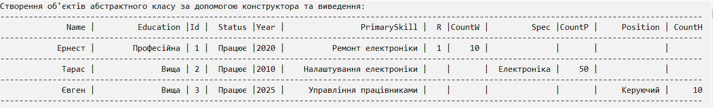  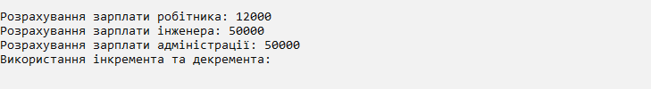  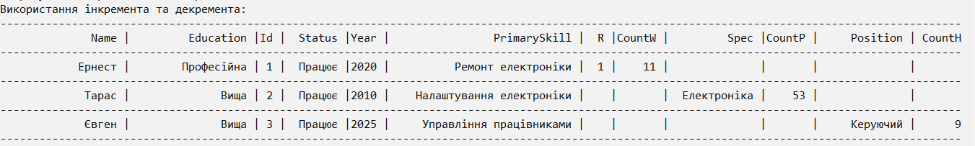  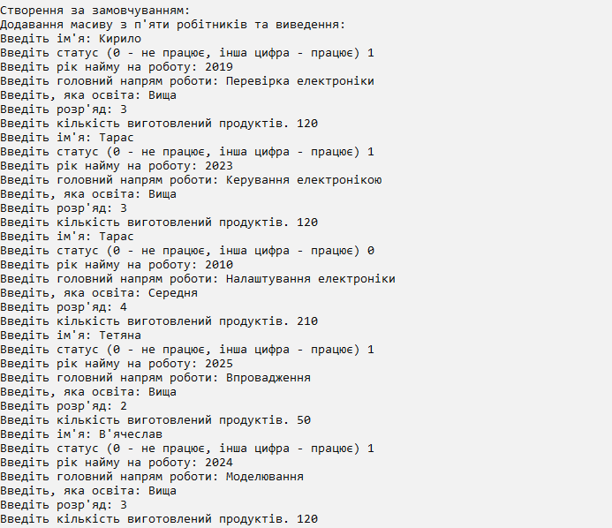  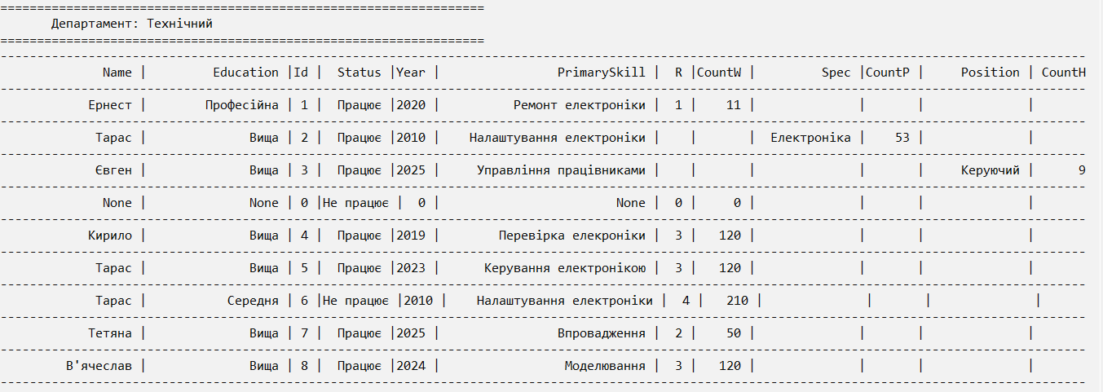  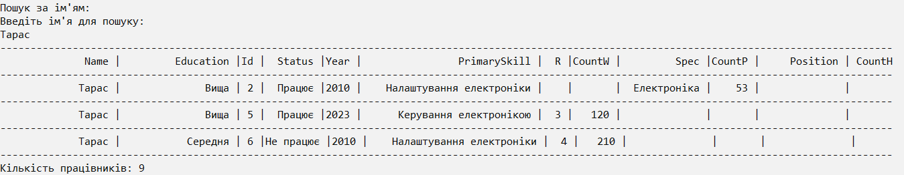  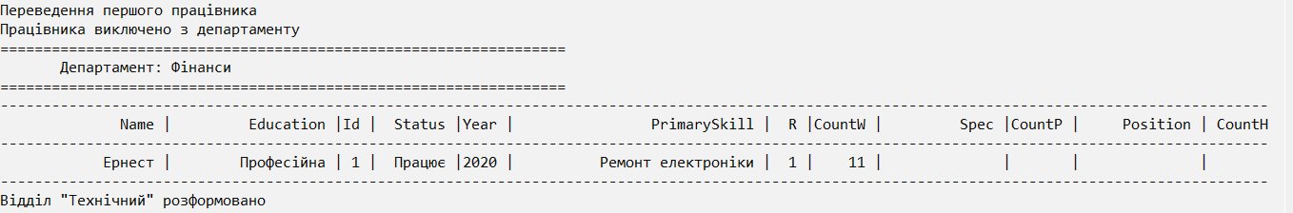 | Створено об’єкти абстрактного класу:  Cadr* worker = new Worker("Ернест",2020,  "Ремонт електроніки",  "Професійна",10,1);  Cadr* engineer = new Engineer("Тарас", 2010,"Налаштування електроніки", "Вища", "Електроніка", 50)  Cadr* administration = new Administration("Євген",  2025,"Управління працівниками",  "Вища","Керуючий",10);  Та виведено їх на екран:  worker->Print();  engineer->Print();  administration->Print();  Створено департамент, додано працвників та виведено список:  Department dep("Технічний");  dep.Add(worker);  dep.Add(engineer);  dep.Add(administration);  Розраховано зарплати для кожного виду працівника.  worker->GetSalary();  engineer->GetSalary();  administration->GetSalary();  Використано перевантажені оператори для класу  ++*worker;  ++(++(++(*engineer)));  --*administration;  Створно масив із 5 робіників та заповнено за допомогою методу:  for(int i =0; i < 5; i++){  worker[i].Init();  dep.Add(wprker[i])}  Виведено список працівників відділу dep.Print()  Здійснено пошук за іменем в департаменті:  Dep.FindByName(“Тарас”);  Створено новий відділ та переведено працівника, далі відділ розформовано  dep.Remove(1);  Department dep1("Фінанси");  dep1.Add(worker);  dep1.Print();  dep.Reform();

